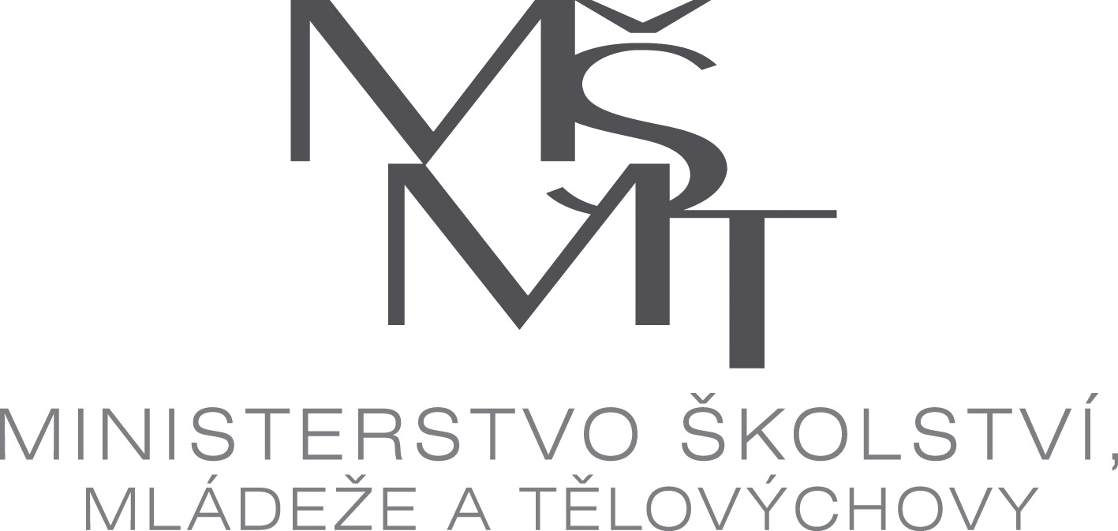


Ministerstvo školství, mládeže a tělovýchovy
vyhlašuje výběrové řízení na pozici

učitele/učitelky primárního cyklu Evropské školy Brusel III
a
učitele/učitelky matematiky, základů přírodních věd a výpočetní techniky
pro sekundární cyklus Evropské školy Brusel III
od 1. září 2011

Požadavky na pozici učitele/učitelky primárního cyklu:
- předpoklady pro výkon funkce pedagogického pracovníka podle § 3 zákona č. 563/2004 Sb.
- odborná kvalifikace pro učitele prvního stupně základní školy podle § 7 zákona č. 563/2004 Sb.
- vynikající znalost anglického nebo francouzského jazyka (znalost druhého z těchto jazyků výhodou)
- nejméně čtyřletá pedagogická praxe učitele prvního stupně základní školy v ČR
- specializace, další vzdělávání a praxe v oblasti speciální pedagogiky výhodou
- zkušenosti z mezinárodních vzdělávacích projektů či z mezinárodního prostředí výhodou
- vědomosti o systému Evropských škol (http://www.eursc.eu/)

Náplň práce:
výuka v české sekci primárního cyklu Evropské školy

Požadavky na pozici učitele sekundárního cyklu:
- předpoklady pro výkon funkce pedagogického pracovníka podle § 3 zákona č. 563/2004 Sb.
- odborná kvalifikace pro učitele všeobecně vzdělávacích předmětů střední školy podle § 9 zákona č. 563/2004 Sb., v aprobačních předmětech matematika a fyzika
- vynikající znalost anglického jazyka (znalost francouzského jazyka výhodou)
- nejméně čtyřletá pedagogická praxe ve středním vzdělávání v ČR
- zkušenosti z mezinárodních vzdělávacích projektů či z mezinárodního prostředí výhodou
- vědomosti o systému Evropských škol (http://www.eursc.eu/)

Náplň práce:
výuka v sekundárním cyklu Evropské školy:
- matematika, základy přírodních věd v českém jazyce a
- výpočetní technika v českém i anglickém jazyce

V případě zájmu o některou z pozic je nutné doložit:
- průvodní dopis, v němž bude specifikována motivace k získání místa učitele/učitelky Evropské školy
- strukturovaný životopis v českém a anglickém/francouzském jazyce
- doklady:
  - ověřené kopie dokladů o nejvyšším dosaženém vzdělání
  - kopie dokladů o jazykových zkouškách
  - kopie dokladů o dalším profesním vzdělávání

Od uchazečů/uchazeček pozvaných na ústní pohovor budeme dále požadovat výpis z rejstříku trestů nebo potvrzení o podání žádosti o výpis a prohlášení o bezúhonnosti.

Plánovaný nástup: 1. září 2011 (kontrakt na 2 roky až 9 let)

Průvodní dopis se strukturovaným životopisem a ostatními doklady prosím zasílejte do 1. února 2011 na poštovní adresu:

Ministerstvo školství, mládeže a tělovýchovy ČR
odbor pro záležitosti EU – k rukám M.Suchopárové
Karmelitská 7
118 12 Praha 1

Tel: 234 811 536
E-mail: marie.suchoparova@msmt.cz

